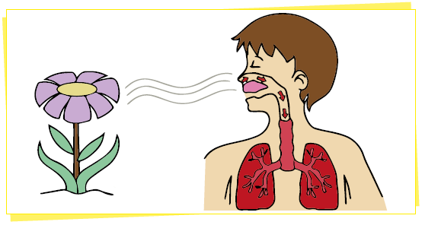

**El sistema respiratorio**

Observa y comenta como respiramos.

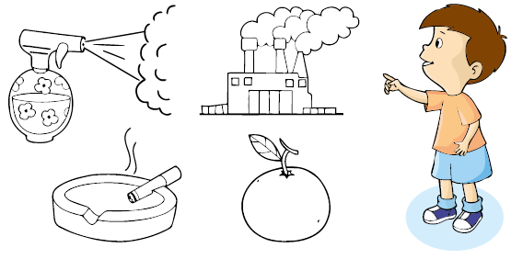

Marca con una (X) lo que tenga olor agradable.

Colorea solo lo que tenga olor desagradable.